交流电的有效值和平均值
交流电流的有效值按电流的热效应来规定，定义为：
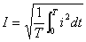
因此，有效值也叫均方根值．有效值的意义是：在一个周期的时间内，交流电流 通过电阻R产生的热量与稳恒电流 通过同一个电阻 产生的热量相等．或者说，就电流通过电阻产生的热量说， （变化）与 （稳定）等效．
类似地，交流电压、交流电动势的有效值定义为：
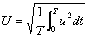
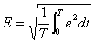
不同波形的交流电，有效值与最大值的关系不同．
对正弦交流电， ，由定义得：
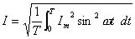= 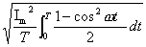
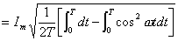
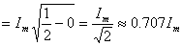
即正弦交流电的有效值等于最大值被 除．
对下图所示的方波说，由定义显然可得有效值与最大值相等．
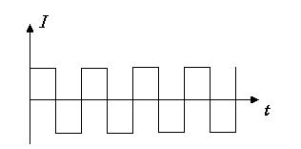
对下图所示的三角波和锯齿波说，由定义可得有效值等于最大值被 除．
．
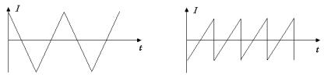
交流电在一个周期内的平均值为零，而技术上应用的交流电的平均值是指在一个周期内交流电的绝对值的平均值．也等于交流电在正半个周期内的平均值．
即：
= 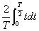，
= 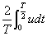，
= 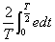
不同波形的交流电，平均值与最大值的关系不同．
对正弦交流电，由定义得：
= 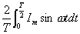= 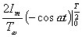= 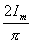0×637Im
正弦交流电的有效值与平均值之比为：
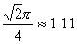．
对于方波：
对于三角波、锯齿波，由定义得：
=
交流电的有效值与平均值是两个不同的概念，一般说，有效值比平均值大．
实用上用得最多的交流电是正弦交流电．交流电的最大值、有效值、平均值中，有效值用得最多．这是因为我们在讨论交流电的平均功率时很自然地要引用有效值的概念．对正弦交流电，设： ，
则：
= 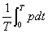= 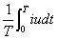
= 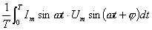
所以：
= 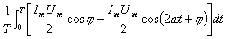
= 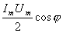
由此可见，从计算交流电的平均功率上看，交流电的有效值与稳恒电流的值相当．
我们常用磁电式电表指针偏转的角度正比于通过偏转线框的电流强度．对单向脉动电流说，指针偏转角度正比于电流的平均值．在磁电式电表上加接整流二极管用来测量交流电流时，电表真正测量的是交流电流的平均值．因为有效值用得最多，几乎所有的交流电表的表盘都是按“有效值”来刻度的，这一点我们应该特别注意．电磁式电表指针偏转的角度正比于电流的平方，这是与磁电式电表不同的地方．

